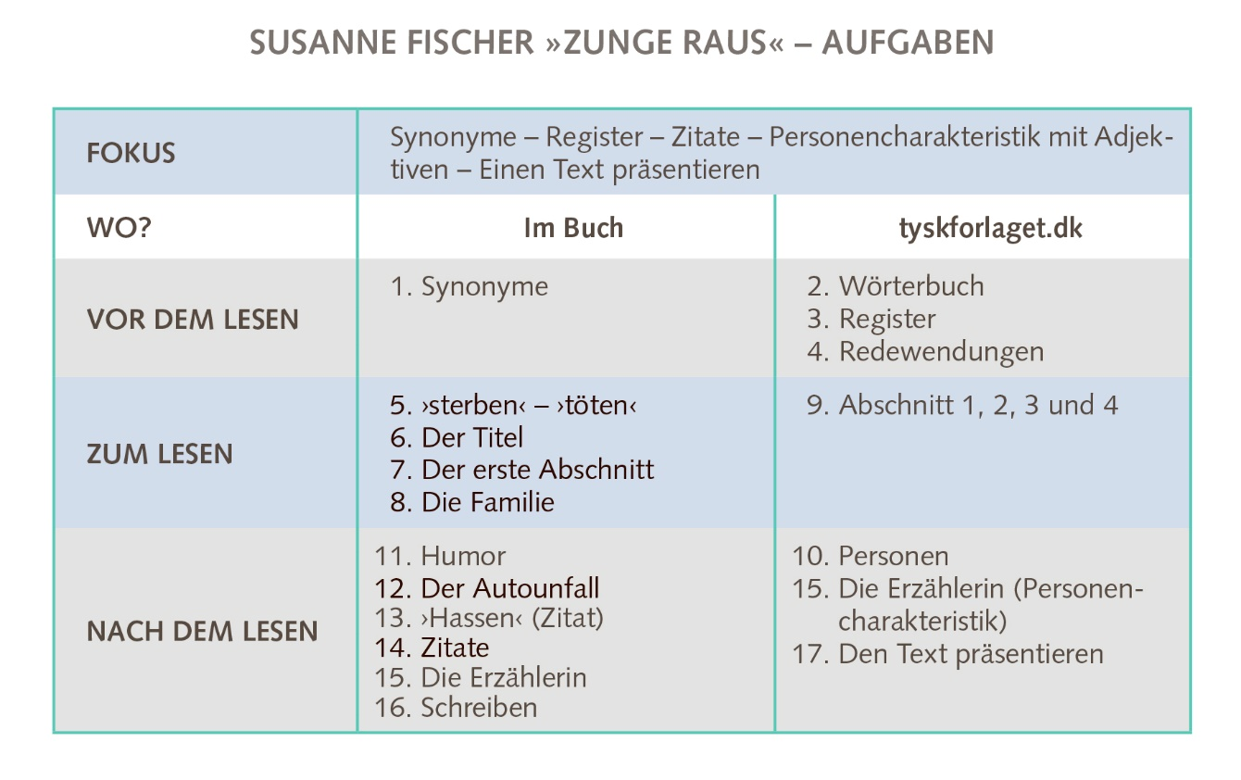
VOR DEM LESEN
Aufgabe 2
Wörterbuch
Im Wörterbuch findest du auch folgende Abkürzungen und Informationen:

- vulg.
- euf.
- uformelt
- slang
- højt.

Was bedeuten diese Abkürzungen und Informationen?
Notiere das in der Tabelle, wenn es im Wörterbuch hinter den Wörtern aus Übung 1 steht.

Aufgabe 3
Register
Welche der Wörter aus Übung 1

- würdest du niemals für deine Oma benutzen: …

- würde die Bundeskanzlerin benutzen: …

- benutzen naive kleine Kinder: …
Aufgabe 4
Redewendungen
Welche Redewendungen für »sterben« aus Übung 1 passen zu diesen Bildern?

ZUM LESEN
Aufgabe 9
Abschnitt 1, 2, 3 und 4
- Die ersten vier Abschnitte der Geschichte beschäftigen sich jeweils mit einer Person.
- Lies die ersten vier Abschnitte.
- Schreibe die Person und wichtige Informationen zu dieser Person auf.

Abschnitt | Person | Wichtige Informationen
Erster Abschnitt

Zweiter Abschnitt (2 Personen) | 1.  2.
Dritter Abschnitt

Vierter Abschnitt

NACH DEM LESEN
Aufgabe 10
Personen
  - Was passt zu wem?
  - Verbindet die Eigenschaft mit der Figur und bildet Sätze.

bekommt alte Kekse
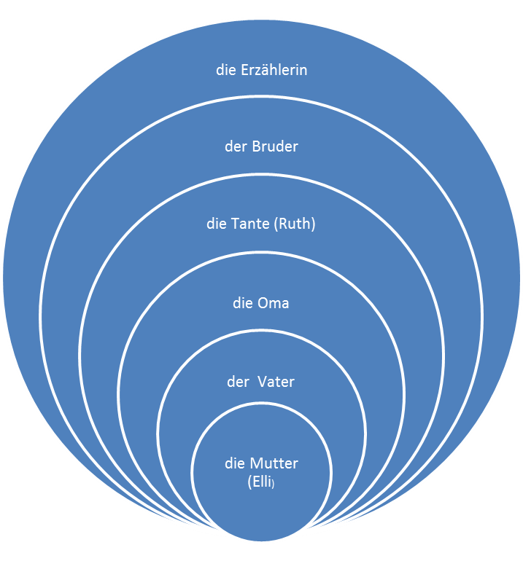
riecht komisch und sieht wie ein Huhn aus
weint nie, denn Hühner weinen nicht
schwänzt den Klavierunterricht
ist schuld am Tod der Mutter
weint
ist gemein und garstig
humpelt
ist schwach
war sehr schön
streckt die Zunge raus
hat sehr lange Haare
ist böse
bekommt gar keine Kekse
riecht wie ein alter Fisch
hatte einen komplizierten Beinbruch
fühlt sich an wie aus Brettern gebaut
sieht wie ein ganzer Müllwagen aus
kann sehr merkwürdig gucken
spielt Saxophon und kann nicht Musik studieren, weil kein Geld da ist
studiert zuerst Anglistik, dann Germanistik und probiert dann Kunstgeschichte
riecht gut, nach Vanillekeksen, ist weich und sieht wie ein großer Lumpenklumpen aus
Aufgabe 15
Die Erzählerin

Zitat 2: „Oma glaubte, ich wäre beim Klavierunterricht, aber ich schwänzte und gab das Geld für Schokolade und Barbiepuppenkleider aus.“
Zitat 4: „Ich habe lange versucht, herauszufinden, woher er das Saxophon hatte, aber es ist mir nicht gelungen […] ich wünschte mir sehr, daß er es bei Musik-Meyer gestohlen hätte, dann hätte ich ihn anschwärzen können.“
Zitat 3: „Als mein Papa auch noch starb, hatte ich vier beste Freundinnen, unter denen ich wählen konnte.“
Zitat 1: „Ich kroch in Omas Schoß und tat, als ob ich weinte, weil ich dann meistens einen Keks bekam.“

- Welche Eigenschaften passen zur Erzählerin?
- Kreuze sie an und vergleiche mit deinem Partner.
- Begründe deine Wahl!
- Welche Eigenschaft passt zu den Zitaten?
- Ergänze die Adjektive aus der Tabelle und sprich über die Erzählerin.
Die Erzählerin
als Erzählerin  - eine Ich-Erzählerin  - persönlich, subjektiv  - begrenzte Perspektive  - ihre Wörter für sterben und töten:  Das bedeutet:  - Sie ist überzeugt, dass ihr Bruder sie hasst.  Zitat  Das Zitat beweist, dass…  Das Wort ”hassen” wird 12 Mal wiederholt.  - Meiner Meinung nach ist die Erzählerin glaubwürdig / unglaubwürdig, weil … | als Person  - Teil einer kaputten Familie  - Tochter, Schwester, Enkelin  - ihr Verhältnis zu ihrem Bruder: …  - Handlungen und Eigenschaften  Zitat  Das Zitat zeigt, dass …

Aufgabe 17
Den Text präsentieren
- Ergänze deine eigenen Stichwörter in der Übersicht.
- Sprich über den Text.

Beginn:
Ich möchte über den Text „TITEL“ … von AUTOR … aus dem Jahre XXXX … sprechen.
Zuerst werde ich …
Anschließend möchte ich …
Danach …
Dann …
Zum Schluss …

Zusammenfassung:
Der Text handelt von + DATIV…
Der Text handelt davon, dass …
Im Zentrum des Textes steht / stehen …
Die Hauptfigur ist …

Analyse:
Das Thema des Textes ist …

Der Titel der Geschichte ist …
Normalerweise streckt …
Man streckt die Zunge raus …
In der Geschichte …
Das sieht man in folgendem Zitat: …
Das Zitat zeigt, dass …

Interpretation:
Die Botschaft des Textes ist deshalb …
Der Text zeigt / lehrt uns …

